выпуск № 11
(2018 – 2019 уч.год)

- В КАЛЕЙДОСКОПЕ ШКОЛЬНЫХ ДЕЛ-
В канун светлого и одного из главных праздников – Дня Матери - в нашей школе прошли мероприятия, посвященные этому дню: литературно-художественная композиция «О тебе, мой любимый, родной человек…», концертная программа «Лучше всех на свете мамочка моя!», конкурс плакатов, рисунков «Моя мама» , конкурс стихов и сочинений «Я пишу о тебе, моя мама!». Ребята старались порадовать своих мам и бабушек своим творчеством: выступлениями, оригинальными поздравлениями, стихами и поздравительными газетами, яркими сувенирами и открытками.
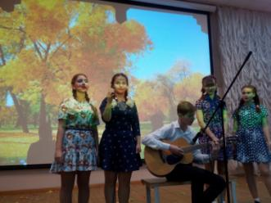
Концертная программа
«Лучше всех на свете мамочка моя!»
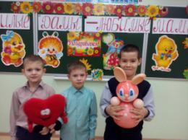

«Милые дамы – любимые мамы!»
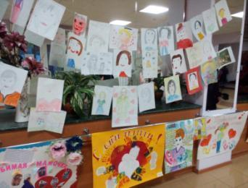

Выставка газет и плакатов

Учредитель и издатель – Совет старшеклассников МБОУ Митрофановская СОШ
Куратор: Плохих Надежда Викторовна
Главный редактор: Кодацкая Елизавета,11 «А» класс
Корреспонденты: Головенко С., Мирошникова А., Сотников М., Гринева В.
Фотокорреспонденты: Калюжная Ксения, Дьякова Ольга.
Верстка и дизайн: Гостева Ю., Ракшина М.,Пойда А., Дьякова О., Зубкова С.
Адрес редакции: МБОУ Митрофановская СОШ, кабинет №207
e-mail mitrscho@yandex.ru

Юные поэты МКОУ Митрофановской школы! Вы сможете размещать свои стихотворения, удивительные рассказы, истории! Наша газета поможет раскрыть все ваши творческие способности,
и продемонстрировать их всей школе!

